|  |  |  |
| --- | --- | --- |
| **수정 날짜** | **추가 내용** | **비고** |
| **20.01.16** | **- UI 사운드 항목 추가**  **- 챕터1레벨디자인 컨셉, 아트컨셉, 사운드 컨셉 내용 채움** | **-챕터 선택화면에 대한 내용도 추가해야 함.**  **- 컨셉 내용 다 채운 후, 세부 내용 작성할 것.**  **- 세부 내용에서, 플레이 시퀀스도 설명하기 (노드 연결되는거 보여줘야 할 듯)**  **- 효과음 내용 채우기** |

**# UI 사운드**

**1) 스테이지 선택 화면**

**- BGM**

**- 스테이지 전환 시 사운드**

**2) 메뉴 버튼**

**- 선택 효과음**

**- 취소 효과음**

1. **챕터 선택화면 컨셉**
2. **아트 컨셉**

**1) 챕터 1 레벨디자인 컨셉**

**a) 컨셉** : 지하

**b) 주요 오브젝트** : 레버

**c) 시퀀스**

#1. 지하에서 끊어진 길을 보게된다.

#2. 레버를 돌려서 끊어진 길을 연결하게 된다.

#3. 높은 계단을 오른다

#4. 도착지점에 이르러서는 아이다가 하늘을 쳐다보며, 다른 무수한 계곡, 아름다운 하늘이 보인다.

**2) 챕터 1 아트 컨셉**

**a) 시퀀스 #1 ~ #3**

#1. 지하에서 끊어진 길을 보게 된다.

#2. 레버를 돌려서 끊어진 길을 연결하게 된다.

#3. 높은 계단을 오른다

1. **주요 색상 (지하)**

|  |  |  |
| --- | --- | --- |
| **색상** | **(R,G,B) / 색상코드** | **색상 대상** |
|  | (2,23,28) / #02171c | 지하실 배경 색상 |
|  | (118,177,185) / #76b1b9 | 레버 (인터랙션 오브젝트) |
|  | (129,137,138) / #81898a | 발판, 계단 |

1. **배경 오브젝트**

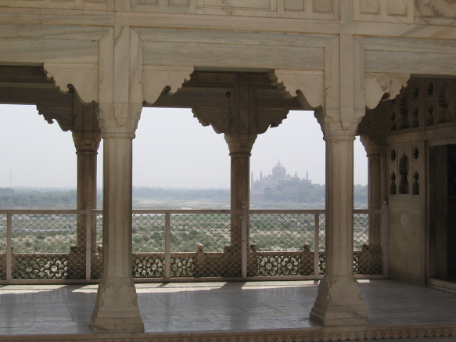

기둥이 연결되어 다른 층인 것 같은 착각을 줄 수 있도록 해 착시를 심화한다.

1. **인터랙션 오브젝트**

~~아래 그림과 같은 밸브 형태가~~

~~4개의 손잡이가 달린 밸브형태로 간략화 된 형태.~~



**b) 시퀀스 #4 [연출 시 색상** (동 틀 무렵의 하늘)**]**

|  |  |  |
| --- | --- | --- |
| **색상** | **(R,G,B) / 색상코드** | **색상 대상** |
|  | (40, 115, 125) / #28737d | 하늘 컬러 1 |
|  | (255, 203, 157) / #ffcb9d | 하늘 컬러 2 |

**3) 챕터 1 사운드 컨셉**

**a) 배경음**

총 개수 : 2개

|  |  |  |  |
| --- | --- | --- | --- |
| **번호** | **이름** | **발동 조건** | **컨셉 설명** |
| 1 | 지하실 바람 소리 | 1 챕터 default BGM | 큰 입구에서 바람이 강하게 불어오는 듯한 소리.  지하실로 바람이 들어온다  바람이 지하실 벽, 바닥에 부딪히며 나는 파열음도 들린다.  바람에 의해 흔들리는 소리도 들림. |
| 2 | 스테이지 클리어 시 | 목적지 도착 시 재생 | 전자음 느낌의 종소리로 멜로디가 들림.  밝은 느낌이지만, 쓸쓸하기도 하다.  느린 템포. |

**b) 효과음**

총 개수 : 8개

|  |  |  |  |
| --- | --- | --- | --- |
| **번호** | **이름** | **발동 조건** | **컨셉 설명** |
| 1 | 탭 사운드 | 플레이어가 이동 가능한 발판을 Tap 했을 때 | 맑은 종소리인데, 금속성 소리가 제외 된 소리. |
| 2 | 아이다 블록 걷기 | 아이다가  블록을 밟을 때 | 맨발로 걷는 듯한 소리, 저음과 다리가 비벼지는 사운드가 기분이 좋아지는 소리. |
| 3 | 아이다 계단 걷기 | 아이다가  계단을 밟을 때 | 추가예정 |

**(사운드 발동 조건, 노래 제목, 장르, 가사유무, 기본 컨셉, 루프유무, 분위기, 비슷한 노래 레퍼런스, 사운드 총 몇 개, 어디에 똑같은 사운드 넣는지)**

**# 각 스테이지 별 레벨디자인 문서 (문서화 된 것)**

**- 각 스테이지 별 환상을 위한 그리는 순서**

**# 특별히 등장한 기믹요소 (레버, 문, 등등)**

**--> 시스템적인 요소일 수 있으니까 정의를 해줘야돼.**

**2. 레버 돌리기**

**3. 목적지 도착**

**4. 스테이지 선택**

**5. 계단 및 사다리**

**6. 트리거 발판**

**7. 이동식 블럭**

**8. 회전식 블럭**

**9. 문**

**10. 선조의 영혼**

**11. 중력**

**12. 까마귀**

**13. 토템 (움직이는 블럭)**

**# 연출**

**# 시퀀스**

**-콘티같은거?**

**- 스토리보드?**